**ANALISE DO MUNDO COM A INTERNET DAS COISAS.**

¹AILTO CELESTINO DA SILVA

²IVANILDO MONTEIRO DE AZEVEDO

**RESUMO**

**Foi proposto neste artigo a apresentação sobre internet das coisas onde nossa internet vem sofrendo um grande avanço, uma delas e a criação de sensores conectados à internet, mais conhecida como internet das coisas, a expressão surgiu na década de 90 e depois disso tudo vem sendo transformado, tudo poderá ser conectado podemos propor aplicações em cidades inteligentes, industrias, saúdes, escolas, até mesmo no campo entre outros. Mas ainda e um grande desafio conectar bilhões de objetos inteligentes. Meu trabalho faz uma leitura de conceitos mais utilizados e apresento as principais áreas afetadas com a internet das coisas e também apresento algumas já existentes.**

**PALAVRAS-CHAVES:**

Internet das Coisas, Internet of Things, IoT.

**RESUMO NA SEGUNDA LINGUA**

**Was proposed in this article things of internet on presentation where our internet comes suffering a great forward, one of them and sensors creation connected internet, but known as internet of things, the awful expression in the 90s and after that all comes being transformed, all be connected can propose applications in cities intelligent, industrias, healths, schools, even in the field among others. Still a great and connecting challenge billions of intelligent objects. My work makes a concepts reading more used and submit the main areas affected with internet of things and submit some already existing.**

¹Ailto Celestino da Silva, bacharel em sistemas de informação.

²Ivanildo Monteiro de Azevedo, Licenciatura em Matemática e Mestrado em Ciência da Computação.

**INTRODUÇÃO**

O termo “Internet das Coisas" foi cunhado no final de 1990 pelo empresário Kevin Ashton. Ashton é um britanico que foi um dos fundadores do Centro Auto-ID no Massachusetts Institute of Technology (MIT), era parte de uma equipe que descobriu como ligar objetos à Internet através de uma etiqueta. Rede de identificação por radiofrequência (RFID). O termo "a Internet das coisas" é utilizado para descrever um sistema em que a Internet está ligada ao mundo físico através de sensores onipresentes.

“Para mim, a Internet das Coisas é como o vento. Você vê as coisas se movendo. Você sabe que algo as está movendo, mas não sabe exatamente o que é. Em alguns lugares, árvores chacoalham e prédios são destruídos; em outros, está tudo calmo e tranquilo. Até certo ponto é previsível, mas muitas vezes não.” (Rob van Kranenburg, pg 6).

Temos sido fascinados com aparelhos que funcionam em uma escala maior ao longo de décadas, mas só tem sido nos últimos anos que temos visto verdadeiro potencial da Internet das coisas. O conceito evoluiu como internet sem fio, as pessoas começaram a compreender que a tecnologia pode ser uma ferramenta pessoal, bem como um profissional.

**DESENVOLVIMENTO**

A partir de agora nós usaremos o termo “IoT” para a Internet das Coisas (Internet of Things).

“A IoT, algumas vezes referida como a internet dos objetos, mudará tudo, inclusive nós mesmos.” (Cisco).

Com o passar dos anos a IoT está virando como a eletricidade, virando parte de nossas vidas, se tornando essencial para a sociedade, temos que nos adaptarmos a essa nova tecnologia

Segundo o site (G1) a chamada da “internet das coisas” representa um conjunto de invenções que permitirão aos objetos - comuns, do cotidiano - se conectarem à rede e passarem a interagir entre eles e com as pessoas.

A internet das coisas é um conceito utilizado para descrever o futuro em que os objetos físicos se conectarão a internet a todo o momento, capaz até mesmo de se comunicar com outros dispositivos.

Segundo Mark Weiser existe três fazes pela qual a internet passou, primeiro a rede de computadores, onde várias pessoas compartilhavam o mesmo computador para trocar informações, a segunda faze é a rede de pessoas e comunidades, onde temos fácil acesso a informações e até mesmo para comunicações e a terceira faze e a que estamos em transição para a internet das coisas nesta faze a internet passa a interagir não somente com pessoas mas objetos e coisas tornando os dispositivos inteligentes, que vão interagir uns com os outros.

A internet das coisas ganhou destaque quando o número de dispositivos conectados superaram o número de pessoas no mundo.

Imagem 1.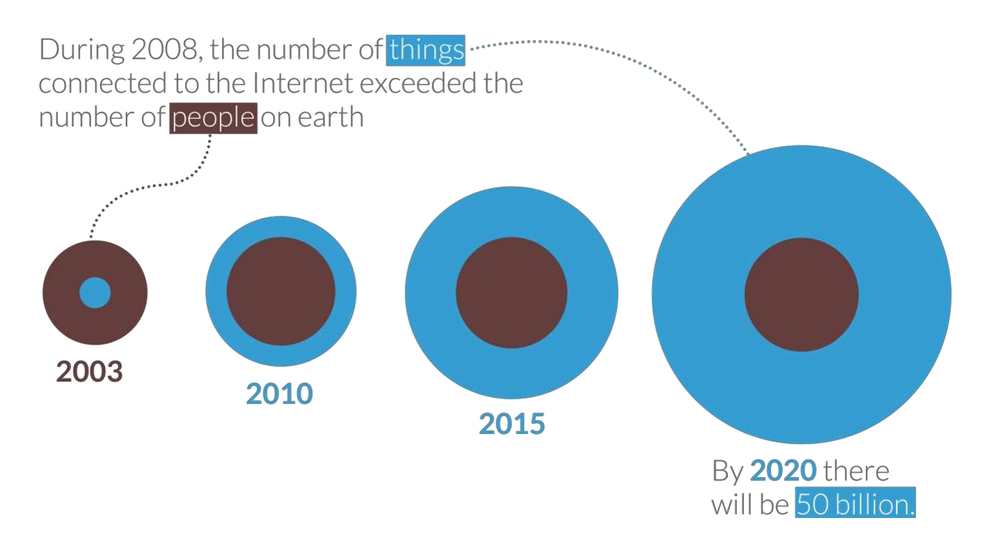Fonte: http://workathomerebel.com/affiliate-marketing/

Podemos observar na imagem 1 que o número de dispositivos conectados já se tornou o dobro da população existente, e a expectativa que em 2020 chegue a 50 bilhões, chegando a quase 7 dispositivos por pessoa no mundo.

**NA AGRICULTURA**

No campo rural o site da BBC nos traz informações de que fazendeiros escoceses estão implantando colares eletronicos especias conectados a internet em suas vacas, com o objetivo de aumentar a produção de leite Cada colar contém um sensor sem-fio, que transmite, a um computador central, dados sobre a saúde dos animais e a quantidade de leite que cada vaca está produzindo, os dados permitem aos fazendeiros garantir a saúde dos animais e, assim, maximizar a quantidade de leite produzida. Também ajuda a identificar doenças mais cedo.

**NO FUTEBOL**

A IoT já e realidade a alguns anos. Exemplo seria na copa do mundo foi utilizado um dispositivo (Relógio) chamado de Goal-Line Technology, ou em português, tecnologia da linha do gol. Já havia sido utilizado alguns anos antes, mas a tecnologia ficou mais conhecida na copa do mundo no Brasil em 15 de junho na Copa do Mundo no Brasil em 2014 no jogo França x Honduras no Beira-rio a tecnologia foi usada pela primeira vez interferindo na escolha da arbitragem, No telão do estádio apareceu "Goal" e o árbitro marcou gol para a França. A o site (Globo esporte) esclareceu como essa tecnologia é utilizada. São 14 câmeras de alta velocidade ao redor do campo, como parte do sistema GoalControl-4D - sete câmeras para cada baliza. Todas serão fixas na mesma trave. Assim que a bola ultrapassar a linha, um sinal é enviado para o relógio do árbitro.

**NOS DIAS ATUAIS**

A IoT está em faze de desenvolvimento mas já podemos automatizar nossas residências, os site (2quarto) fala sobre sistemas primários controlados por automação residencial são sistemas de segurança, iluminação, sistemas de aspiração de pó, sistemas de aquecimento/ar condicionado, sistemas de aquecimento de água, e sistemas de irrigação. Existem muitos outros usos para automação residencial, incluindo o uso de robôs para a limpeza interior, robôs para manutenção de piscinas e do paisagismo exterior. Esses são os métodos que já podemos ter em nossas casas com valores acessíveis.

**NA SAÚDE**

Pesquisadores afirmam que uma das maiores áreas a ganhar com a evolução da Internet das Coisas é a saúde. Nossa maior preocupação e nossa saúde mas muitas das vezes não temos tempo de ir ao médico verificar como está o andamento da nossa saúde, através disso a IoT também está em desenvolvimento de sensores para avisar por exemplo como esta nosso batimento cardíaco em nosso celular o site (Exame) nos traz que através dessa tecnologia está ajudando a salvar pessoas, todas as informações coletadas vão para um banco de dados na nuvem e, assim, alimentam o prontuário eletrônico pessoal do paciente, Os dados também servem para atualizar os registros do paciente no consultório do médico. A inteligência gerada pela análise de dados abre novas possibilidades de tratamentos médicos e cuidados com a saúde. Por meio da medição do esforço físico, aplicativos podem recomendar ao usuário que vá para a cama mais cedo quando se verifica excesso de exercícios.

**NAS ESCOLAS**

No congresso Bett Brasil Educar 2016, realizado em São Paulo, ouve apontamentos onde a internet das coisas ira adentrar as escolas também, onde um aluno poderia simplesmente utilizar seu celular para laboratórios, verificar disponibilidade de livros na biblioteca ou até mesmo comprar lanche, mas tudo isso ficaria registrado, para que depois professores e pais possam saber como está o andamento do aluno, se anda chegando atrasado em aulas, se está comendo muito doces, através dos dados coletados pode se haver tomada de decisões para o bem de todos.

**NAS INDUSTIRAS**

No setor industrial, equipamentos estão cada vez mais digitalizados e conectados e aproximando o relacionamento entre as máquinas, os seres humanos e a internet. Enquanto ainda estamos nos estágios iniciais deste conceito, as oportunidades da indústria da “internet das coisas” podem chegar a US $ 2 trilhões até 2020. Um exemplo disso seria nossos celulares que antigamente acreditava-se que apenas estava surgindo para fazer ligações e nos dias atuais cada vez mais esperamos novidades para os nossos aparelhos celulares.

A IoT vai possibilitar também a mudança no modelo de negócio para algumas empresas. Um exemplo disso, é a empresa John Deere que durante décadas vendeu os tratores que tornaram a agricultura mais fácil e rentável.

Mas, desde 2012, a empresa adicionou a conectividade de dados para o seu equipamento e com isso passou a fornecer para os agricultores informações sobre quais as áreas de plantio, onde e quando é necessário arar e o melhor caminho para se fazer isso. Com isso, a empresa se tornou essencial no ramo de venda de dados tanto quanto na venda de tratores.

**DESVANTAGEM DA IOT**

Uma das maiores desvantagens, mas que já está em desenvolvimento é a transação do protocolo de internet IPV4 para IPV6, pois na versão anterior já não existia mais possibilidade de conectar mais dispositivos a internet e com a criação e implantação desta nova versão 6 abrira muita a possibilidade. O site (ipv6.br) traz que na versão IPV4 havia 4.29 bilhões de endereços distintos, para a época do desenvolvimento era considerada suficiente para suportar todos os computadores, mas com o grande crescimento da era da internet e principalmente a Internet das Coisas surgiu problema de escassez, surgindo assim o IPV6 podendo obter 340 undecilões de endereços equivalente a 36 zeros após o valor. Este valor representa aproximadamente 56 octilhões de endereços por ser humano na Terra, considerando-se a população estimada em 6 bilhões de habitantes.

Outra grande desvantagem são os hackers pois quanto mais dispositivos conectados à internet maior a chance para hackers estarem espalhando vírus, span, entre outros, prejudicando ao usuário, por isso a preocupação das empresas em manter seus dados, informações e vida privada segura é muito grande.

**VANTAGEM DA IOT**

Para que serve a internet das coisas?

A resposta de Ovidiu Vermesan para a questão “Para que serve tudo isso?” é tão concisa quanto rápida: “O propósito da Internet das Coisas é melhorar a vida”. Nem mais nem menos.

Podemos ver a IoT como nosso cérebro interligado por bilhões de neurônios para nos dar conhecimentos e assim e a IoT na conexão entre os dispositivos. Ovidiu Vermesan(pg. 54) aponta para os cuidados com a saúde como um exemplo da visão da IoT.

Parte da visão tecnológica da IoT está em andamento, há muitas áreas ainda para serem desenvolvidas mas não podemos negar que esse será nosso futuro, a tecnologia está sendo implantada em nossas vidas.

**VULNERABILIDADE**

Um dos grandes problemas da IoT é a segurança, nos dias atuais já existem milhares e milhares de tipos de vírus, spam, malware entre outros. A McAfee, gigante do mercado de segurança na internet, por exemplo, afirma que 2015 deve ser o ano dos recordes em ataques cibernéticos em todo o mundo.

**CONCLUSÃO**

Este trabalho está voltado a apresentar a visão da Internet das Coisas voltadas pelo mundo através de abordagem qualitativa e quantitativa, utilizando pesquisa bibliográfica embasada em livros, artigos e sites. Segundo pesquisas apresentadas, a IoT será um mundo sem voltas, da mesma maneira que a internet ganhou força conectando pessoas ao mundo, a IoT está surgindo para auxiliar a humanidade nas tarefas do dia a dia.

A tecnologia estará presente em todo o lugar e todo mundo desde a sua casa, seu serviço, ou seu momento de lazer. Então temos que aprender a conviver com a IoT e aceita-la em nossas vidas, e também correr atrás de conhecimentos para não ficarmos parado no tempo enquanto a tecnologia nos toma ao nosso redor. Exemplo disso seria pessoas mais velhas que não aceitaram bem a evolução da internet, computadores e telefones, e hoje sofrem para tentar aprender a usar estas tecnologias.

Com todas as informações trazidas a maior preocupação e que está atrasando o desenvolvimento da IoT, é a questão de segurança que estamos vivenciando um grande processo de transição da versão de Ips e grande surgimento de vírus de span sendo prejudicial para humanidade. A IoT é, portanto, uma tecnologia que surge para, mais uma vez, impactar o mundo.

**REFERÊNCIAS**

A Internet das Coisas Como a próxima evolução da Internet está mudando tudo. Disponível em: http://www.cisco.com/c/dam/global/pt_br/assets/executives/pdf/internet_of_things_iot_ibsg_0411final.pdf acessado em 17/10/2016.

A Internet e o TCP IP Disponível em: http://ipv6.br/post/introducao/ acessado em 01/10/2016

C. das Confederações: Saiba como funciona a tecnologia na linha do gol. Disponível em: http://globoesporte.globo.com/futebol/copa-do-mundo/noticia/2013/04/c-das-confederacoes-saiba-como-funciona-tecnologia-na-linha-do-gol.html acessado em 10/09/2016

Como automatizar uma residência! Faça você mesmo. Disponível em: https://www.2quartos.com/como-automatizar-residencia-faca-voce-mesmo/ acessado em 20/09/2016

Como a internet das coisas está melhorando a saúde das pessoas. Disponível em: http://exame.abril.com.br/tecnologia/como-a-internet-das-coisas-esta-melhorando-a-saude-das-pessoas/ acessado em 20/09/2016

Fazendas ‘conectam’ vacas à internet para melhorar produção de leite. Disponível em:

http://www.bbc.com/portuguese/noticias/2014/03/140326_vacas_conectadas_internet_pai acessado em: 03/09/2016

Ovidiu Vermesan cientista-chefe da SINTEF, na Noruega, a maior organização de pesquisa independente na Escandinávia, e coordenador do IERC – Cluster Europeu de Pesquisa da Internet das Coisas.

Rob van Kranenburg, professor, escritor, autor de “Internet das Coisas, uma crítica à tecnologia do ambiente e à tecnologia RFID que tudo vê” e co-autor de “A Internet das Pessoas para um mundo pós-petróleo.